«ВЕСЕННИЕ КАНИКУЛЫ НА САХАЛИНЕ»
Май 2022
3 дня/2ночи
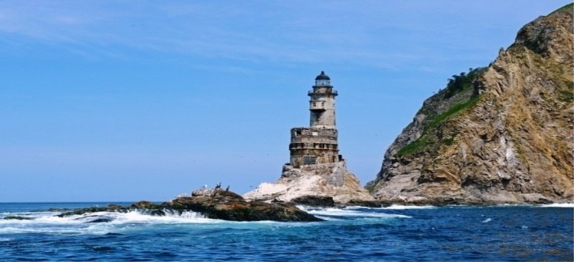

Программа тура
1 ДЕНЬ
- Утренний вылет из Хабаровска в Южно-Сахалинск в 8.10 , прибытие в 10.30 Утреннее прибытие в Южно-Сахалинск. Встреча.
- Завтрак в кафе.
- Выезд на обзорную экскурсию по г. Южно-Сахалинск. В этой экскурсии вы сможете почувствовать уникальное переплетение культуры, истории и человеческих судеб двух великих государств - России и Японии. Вы узнаете о том, как строился самый большой город самого большого острова самой большой страны, поймете, почему в этом городе невозможно заблудиться и почему планировка города копировалась с карты Чикаго. Вы прочувствуете, какое влияние оказала японская культура на город, узнаете неизвестные факты о японском периоде Карафуто (1905-1945), познакомитесь с достопримечательностями, посетите музеи и скверы.
- Обед
- Посещение Южно-Сахалинского зоопарка, прогулка по парку.
- Ужин, Свободное время
Автобус предоставляется на 4 часа (до отеля), далее на общественном транспорте (автобус 20 рублей)
2 ДЕНЬ «ДОРОГА НА ЗАПАД 2 ГОРОДА, 2 ПЕРЕВАЛА 2 МУЗЕЯ»
- Завтрак в хостеле, с гидом
- Выезд на экскурсию в г. Невельск через Ловецкий перевал, один из самых красивых перевалов нашего острова, фотографии, сделанные на вершине этого перевала, надолго будут напоминать о красотах Сахалина.
- Обзорная экскурсия по г. Невельску с посещением Невельского историко-краеведческого музея, который познакомит вас историей заселения Невельского района, японским периодом, а также с бытом переселенцев и вернет вас в Советское прошлое. Мастер класс по ниткописи - откроет в Вас настоящих художников. Так же, детей ждет морская прогулка к брекватеру где весной отдыхают настоящие морские львы – СИВУЧИ.
- Обед в кафе города (накрытие).
- Возвращаясь через г. Холмск, проезжая по Холмскому перевалу, посетим мемориал в память о погибших при освобождении г. Майока (Холмска) в 1945 году. (Либо посещение рыбного завода).
- Возвращение в Южно-Сахалинск.
- Ужин, Свободное время
- Автобус предоставляется на 10 часов (на экскурсию)
3 ДЕНЬ АЭРОТРУБА, СИТИ МОЛЛ
- Завтрак в хостеле, освобождение номеров, встреча в холле с гидом
- Посещение аэродинамической трубы
- Обед в кафе города
- Выезд в Сити-Молл
- Трансфер в аэропорт. Вылет в Хабаровск в 16.50.
- Автобус предоставляется на 6 часов (на экскурсию и трансфер в аэропорт)

Стоимость программы в рублях на человека:
 | Взрослые и дети старше 14 лет | Дети до 14 лет
При группе 10+1 | 26 265 | 25 030
При группе 15+1 | 23 200 | 22 050
В стоимость включено:
- проживание в отеле ISLANDER (номера хостел)
- встреча в аэропорту;
- трансферт в хостел;
- транспортное обслуживание по программе;
- гид;
- заезд на ТГК «Горный воздух»;
- морская прогулка к брекватеру;
- полет на аэротрубе;
- трансферт в аэропорт;
- билеты в музей;
- питание: 4 завтрака, 4 обеда , 3 ужина;
- сопровождающий группы БЕСПЛАТНО
Отдельно оплачивается: авиаперелет Хабаровск-Ю-Сахалинск-Хабаровск:
Стоимость авиабилета Хабаровск-Ю-Сахалинск-Хабаровск в рублях на человека:
 | Взрослый  (тариф без багажа) | Взрослый  (тариф с багажом) | Молодежь / пенсионеры  (субсидия) | Дети до 12 лет  (субсидия)
При группе 10+1 | 18 840 | 22 445 | 5 870 | 5 350
При группе 15+1 | 18 200 | 21 800 | 5 225 | 4 700
ПРИ ОПЛАТЕ КАРТОЙ МИР ДО 01.05.2022
ПОЛУЧЕНИЕ КЭШБЭК НА КАРТУ 20%
Подробности участия в программе КЭШБЭК по ссылке
http://www.akfa-tour.ru/kak-polischit-vozvrat-za-tur/

